**中学生に多い消費生活相談事例（令和６年度京都府）**

先生用

**中学生の消費生活相談件数１位はインターネットゲーム**

**令和６年度　京都府における消費生活相談件数（商品・役務別で主なもの）**



令和６年度に京都府内の消費生活相談窓口に寄せられた、契約当事者が中学生の相談事例

全国消費生活情報ネットワークシステム（PIO-NET）　令和７年７月検索

**１位 インターネット（オンライン）ゲームの相談事例**

※１　キャラクターやアイテム購入等のポイントや料金の支払い

**【事例1】 ゲーム課金**※1契約購入金額：200万円

子どもが自分のスマホで200万円もオンラインゲーム課金を繰り返していた。子どものスマホ代は親のスマホと一緒に決済しており、長期間気づけなかった。プラットフォーム事業者※２に返金申請をしたが、一定期間より前の分は対象外と言われた。子どもは、課金を逃れて遊べるという方法を動画サイトで見て、信じていたようだ。

　※2　インターネット上でゲームコンテンツを配信するとともに、有料コンテンツの取引の場を運営する事業者

**【事例2】　ゲーム課金**契約購入金額：14万円

子どもが親のスマホを知らない間にロック解除して、１４万円のゲーム課金を繰り返していた。親がチャージしていた親名義の電子マネーを紐づけて決済していた。プラットフォーム事業者に返金を求めたが、一部しか返金されなかった。

**【事例３】 ゲーム課金**契約購入金額：1１万円

携帯電話料金が10万円を超えたと通知があり、家族に確認すると、子どもが11万円のオンラインゲーム課金していたことが分かった。保護者による使用制限が外されていた。

**【事例４】　ゲーム課金**　　　　契約購入金額：100万円

子どもに親の古いスマホを使わせており、そのアカウントが親のままになっていた。クレジットカードの請求で、子どもが100万円のゲーム課金していたことが分かった。

**支払い方法**

（参考１）未成年者の契約

未成年者が法定代理人（保護者など）の同意を得ないで行った契約は取り消すことができます。

ただし、次のような場合は取り消すことができません。

・小遣いの範囲内での契約　（法定代理人が認めた範囲内での契約）

・18歳以上であると年齢を偽った場合

・契約書の法定代理人の承認欄に無断で記入するなど、偽って契約した場合

（参考２）色々な支払い方法

●プリペイド方式

コンビニなどで所定額のプリペイドカード（電子マネー）を購入して支払う。

●キャリア決済

携帯電話料金と一緒に支払う。

●クレジットカード

●スマホ決済アプリ

●立替払い型の後払い決済サービス

●デビットカード

！暗証番号を他人に教えてはいけません

**消費生活と契約**

社会科

家庭科

オンラインゲームをする前に注意すること

●利用規約を確認しましょう。

自分を守るために読まなければならないルールが書かれています。

●事業者（契約相手）の連絡先を確認しましょう。

●課金のルールを決めましょう。

保護者に相談して、課金の上限や支払い方法等ルールを決めておき

ましょう。

●生年月日などの情報を正しく登録しましょう。

●**スマホのペアレンタルコントロールは、いざという時に自分を守るためのツールです。**

社会科

家庭科

**支払い方法**

**＜主な決済方法＞**

（参考３）スマホ決済アプリ

スマホ決済アプリとは、タッチ決済やＱＲコード決済などの「アプリによるキャッシュレス決済手段」を提供するサービスです。

スマートフォンに専用のアプリをダウンロードすることでキャッシュレス決済ができます。



**口座からチャージ**

**コンビニからチャージ**

**クレジットカードからチャージ**

**クレジットカードで後払い**

**全額ポイントで支払う**

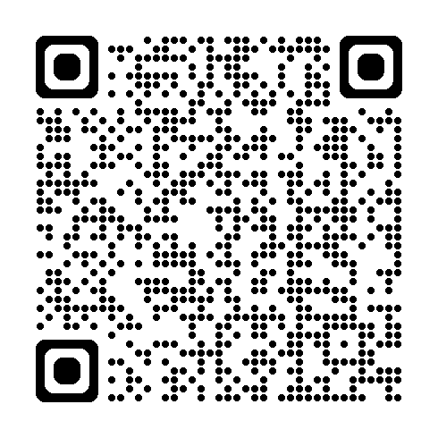

**前払い**

「キャッシュレス

　 決済の種類と仕組

みを理解しよう」

（消費者庁HP）

**後払い**

（参考４）立替払い型の後払い決済サービス(コンビニ後払い等)

後払い決済とは、商品やサービスの代金を「後で支払う」キャッシュレスの支払い方法のことです。たとえばクレジットカード払いも後払い決済の一つです。

その中で、インターネット通販の支払い手段として、コンビニ等で後払いする「立替払い型後払い決済サービス」（ＢＮＰＬ※とも呼ばれます）は、メールアドレスと携帯電話番号があれば簡単に利用できることが多く、クレジットカードを持てない人でも使えます。ただし、使い方には注意が必要です。　　　　　　　　　　　　　　　　　　　　　　　　（※Buy Now Pay Laterの略）

このサービスの仕組みは、後払いサービスの会社が消費者に代わって販売店に代金を支払い、消費者は商品を受け取ります。その後、決められた支払い期限までにコンビニや銀行などで後払いサービス会社に代金を支払います。つまり、消費者は販売店に直接払うのではなく、

後払いサービス会社が一時的に代金を立て替えているのです。

なお、立替払い型後払い決済サービスは、割賦販売法などの規制を受けません。

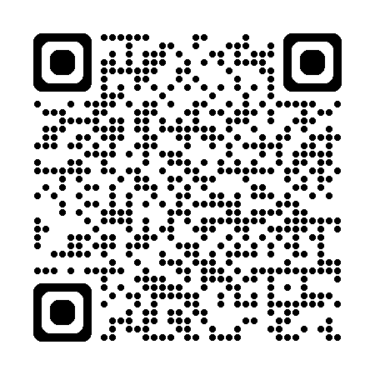

**２位　教養・娯楽サービスその他の相談事例**

　※3　配信者等を応援するための課金機能

（国民生活センターHP）

**【事例５】　投げ銭※3(動画共有SNS)**　　契約購入金額：20万円

子どもが、動画共有SNSで20万円の投げ銭をしていた。クレジットカードの利用明細を見て気づいた。以前一度だけゲーム課金を許可したことがあり、その時に入力したカード情報を使ったようだ。

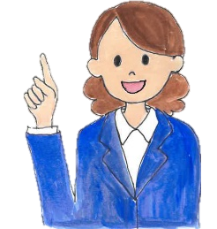

クレジットカードは本人しか使えません！

●クレジットカードの仕組みやルールを学びましょう。

●クレジットカードの管理責任について

クレジットカードはクレジットカード会社の審査を受けて認められた人にしか発行されません。たとえ家族間でもクレジットカードの貸し借りはできません。人に貸した場合、管理責任を怠ったとみなされて被害救済がされない可能性があります。

～相談員からひとこと～

保護者のクレジットカードを子どもが使ったことを立証することは難しく、事業者から「保護者（名義人）の監督責任」と言われ、取消しが困難な場合があります。

**【事例６】 サブスクリプション契約（音楽作成ツールサイト)** 　契約購入金額：5,000円

子どもがネットで音楽作成ツールサイトに申し込んだら、5,000円のサブスク契約になっていた。クレジットカードの請求で気づいた。解約したつもりだったが、できていなかった。以前、子どもにクレジットカード番号を聞かれたので教えたことがあった。

～相談員からひとこと～

解約時に必要となるIDやパスワード等の登録情報は保存しておきましょう。スマホアプリの場合には、アプリをアンインストールするだけでは解約はできないので注意が必要です。

サブスクリプション契約を申し込む前に注意すること

●サブスクリプション（サブスク）とは、定額を定期的に支払うことで、一定期間、商品やサービスを利用することができるサービスです。

●無料のお試しであっても、期間内に事業者の定める方法で解約しないと、多くの場合、自動的に定額サービスに移行し支払いが続きます。

●申し込む前に最終確認画面等で、有料プランへの移行時期や価格、解約方法などをよく確認しましょう。



**３位 化粧品・４位 健康食品の相談事例**

**【事例７】　定期購入(ボディソープ)**　　契約購入金額：約9,000円

子どもが、スマホで１回限りという広告を見て、2,000円のデリケートゾーンソープを注文した。注文後に定期購入になっていることに気づきキャンセルしようとしたが、３回目からしか解約できないと言われ、２回目の商品と7,000円の請求書が届いた。

**【事例８】定期購入(ダイエットサブリ)** 　契約購入金額：約20,000円（初回５００円）

子どもが500円のサプリを購入した。じきに２回目が届き、19,600円を請求された。解約しようと事業者に連絡すると、子どもは24歳と登録して契約していたことを理由に解約を断られた。

（参考５）消費者を守る法律や制度

**◎：事例7・8に主に関係する法律や制度**

**◎消費者基本法　　◎消費者契約法**

**◎特定商取引法**

**・クーリング・オフ制度**

**※通信販売には、クーリング・オフ制度の適用は**

**ありません。**

**返品の可否や条件については、事業者が決めた特約**

**（返品特約）に従うことになります。**

**◎未成年者取消権（参考１参照）**

**◎消費者団体訴訟制度**

**消費者を守る法律や制度**

商品を購入する前に注意すること

●注文前に、定期購入が条件となっていないか、

最低購入回数に指定がないか、支払うことになる総額、返品・解約の方法を確認しましょう。

スマートフォンでは、画面をスクロールした最後の方に小さく条件等が書かれている場合があります。すみずみまで確認しましょう。

●広告や最終確認画面のスクリーンショットを撮っておきましょう。

●代金前払いをする場合は、リスクの大きさを認識しておきましょう。

「前払い」は金銭的な救済が難しく、また、事業者との確実な連絡手段がなければ交渉することができません。

家庭科

社会科

家庭科

**消費者の権利と責任**

（参考６）消費者の権利と責任

**◎：事例７・８に関係する権利や責任**

**＜権利＞** 　　**＜責任＞**

・安全を求める権利 **◎批判的意識を持つ責任**

**◎知らされる権利 ◎主張し行動する責任**

**◎選択する権利** ・連帯する責任

・意見が反映される権利 ・環境への配慮をする責任

・補償を受ける権利 ・社会的弱者に配慮する責任

・消費者教育を受ける権利

・生活の基本的なニーズが保障される権利

・健全な環境を享受する権利　　　　　〔出典：新しい技術・家庭（東京書籍）〕

消費者の８つの権利と５つの責任は国際的な消費者運動の機関である国際消費者機構（CI）が提唱したものです。消費者の権利は、国の消費者政策の基本方針を定める「消費者基本法」にも定められています。

～相談員からひとこと～

令和４年６月に、特定商取引法による詐欺的な定期購入商法の規制が強化され、申込時の最終確認画面等で定期購入であることを明確に表示することが義務付けられました。

しかし、事業者が規制を巧妙に逸脱して消費者が認識しづらい表示をしていること

なども窺われ、引き  
続き注意が必要です。



社会科

家庭科

**その他の相談事例**

**【事例９】　ワンクリック詐欺（アダルトサイト）**　　請求金額：45万円

子どもがスマホでアダルトサイトを見てしまったら、いきなり登録画面が出て、４５万円を請求された。

ワンクリック詐欺の対処方法

・不用意にWebサイトにアクセスしないようにしましょう。

・個人が特定されたような表現で脅されても、真に受けないようにしましょう。

心配な場合は、消費生活センター、総務省電気通信消費者相談センターまたは警察へ相談しましょう。

・トラブルになりそうなときには、表示されている画面を保存したり、印刷しましょう。

・連絡などはせずに無視しましょう。

※請求画面が消えない場合や請求画面を消しても再度請求画面が表示される場合があります。

詳しい対処方法は、

（独）情報処理推進機構ＨＰ

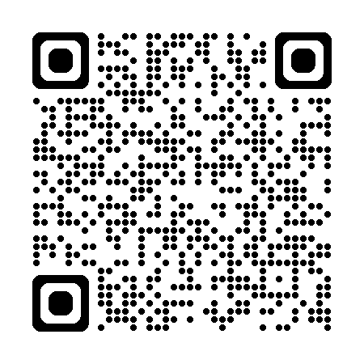

社会科

家庭科

**悪質商法**

（参考７）ワンクリック詐欺

Webサイトや電子メール、SMSなどのメッセージに記載されたURLを一度クリックしただけで、一方的に、サービスへの入会などの契約成立を宣言され、多額の料金の支払いを求められるという詐欺です。

～相談員からひとこと～

　民法では、契約は契約の内容を示してその締結を申し入れる意思表示に対して、相手方が承諾をしたときに成立します。一方的に契約成立を宣言されても、契約は成立していません。



**【事例10】　偽サイト（フィギュア）**　　契約購入金額：7,000円

子どもが、ネットで7,000円のフィギュアを注文し、ネットバンキングで代金を振り込んだ。その後「欠品のため返金するのでメッセージアプリに連絡するように」とメールが届いた。

家庭科

商品を購入する前に注意すること

●偽サイトの特徴を知って、少しでも怪しいと感じたら

取引しないようにしましょう。

＜偽サイトの特徴＞

・サイト内の日本語が正しく表記されていない

・市場では希少なものがこのサイトでは入手可能となっている

・ブランド、メーカー品で価格が通常より安い

・支払方法が限定されている

・振込先の銀行口座の名義が個人名である

・キャンセル、返品、返金のルールがどこにも記載されていない

・事業者の名称、住所、電話番号が明確に表記されていない

～相談員からひとこと～

もし偽サイトに注文したことに気が付いたら、支払い方法に応じて素早く対処しましょう。

早く対処した方が、返金される可能性や被害の拡大防止の可能性が高まります。

（国民生活センター越境

消費者センターHP）

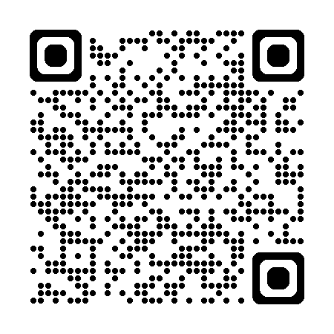

**【事例１１】　個人間取引（アクリルスタンド）**　　契約購入金額：4,000円

子どもが、SNSで友達になった相手からアニメのアクリルスタンドを4,000円で購入した。代金を支払ったのに品物が届かないので、返金して欲しい。

～相談員からひとこと～

フリマサイトやＳＮＳ上での個人間取引は、基本的に消費者契約に当たらないため、原則としてトラブルが発生した場合当事者間で解決することと

なります。

社会科

家庭科

（参考７）消費生活センターと消費者契約

●消費生活センターとは

消費生活センターや消費生活相談窓口では、消費生活（消費者契約）に関する様々な相談を専門の相談員が受け付け、トラブル解決のためにお手伝いをしています。

●消費者契約とは

お店やネットショップでモノを買ったり有料サービスを受けたりする場合など、消費者と事業者との間で締結される契約を「消費者契約」といいます。個人同士の契約は消費者契約に当たらないため、原則消費生活センター等では両者の間に入っての交渉のお手伝いはできません。



**【事例１２】　商品の欠陥や不具合(モバイルバッテリー)**※契約当事者年齢２０歳の事例です。

　ネットショッピングで購入したバイルバッテリーが、スマホの充電をしていたら発火して火事になり、

社会科

家庭科

**消費者を支える機関**

**情報の収集**

住宅の一部が燃えてしまった。

（参考８）

●事故情報データバンクシステム

生命・身体被害に関する「消費生活上の事故情報」を公開しています。

<https://www.jikojoho.caa.go.jp/ai-national/>

●消費者庁リコール情報サイト

<https://www.recall.caa.go.jp/>

（参考９）消費者を支える機関

●消費者庁

●国民生活センター

●消費生活センター

●法テラス　　　　　　　など

**消費者ホットライン　☎１８８（いやや）**

**最寄りの消費生活相談窓口を案内につながります。**

社会科

家庭科

**消費者を守る法律や制度**

（参考１０）消費者を守る法律や制度

**事例12に主に関係する法律や制度**

◎製造物責任法（ＰＬ法）

◎暮らしの中のマーク

（品質、安全性、環境、福祉等）

消費生活センターに相談・情報提供を

自身の被害救済のためだけではなく、相談窓口に製品事故情報が寄せられることにより、事故情報として登録・公表されたり、場合によってはリコールが実施されたりして、同種被害の発生防止にもつながります。

安全性のマーク例

（PSEマーク）



**クーリング・オフのハガキを書いてみよう！**

【事例】　脱毛エステ　　契約日：２０××年８月１日 商品（役務）名：全身脱毛プラン

契約金額：４０万円 契約企業：○○エステティック株式会社

昨日、１８歳の子どもが脱毛エステで４０万円の契約をした。２万円は支払い済らしい。

クーリング・オフで取り消したい。　　　　　　　　　　　　　（「クーリング・オフ」リーフレットHP）→

※令和４年６月から、メールやFAX、フォームなどで通知ができるようになりました

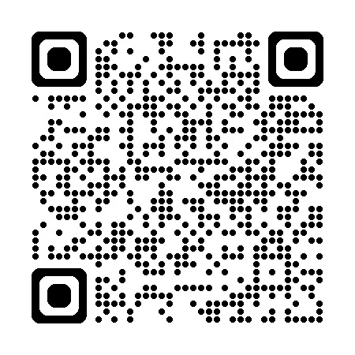

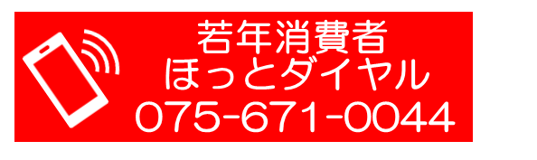

**京都府消費生活安全センター　京都市南区東九条下殿田町70　京都テルサ西館2階**

**電話番号　（事務専用）075-671-0030**

**（消費生活相談）075-671-0004【平日午前9時～午後4時】**

掲載内容は、令和7年8月現在のものです

【平日9時～17時】